个 人 简 历

姓名 | 郭盈 | 性别 | 女 | 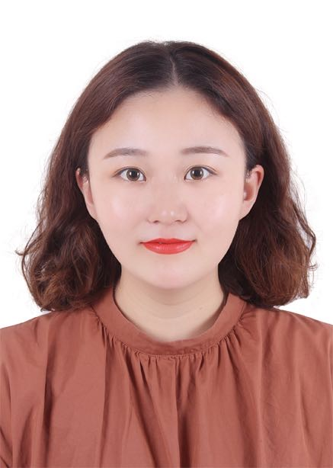
出生日期 | 1990年8月7日 | 籍贯 | 四川·成都
民族 | 汉族 | 专业 | 法语
学历 | 本科 | 联系电话 | +1 873 688 0303
毕业学校 | 四川外国语大学成都学院 | E-mail | guoying-charlotte@hotmail.com
语言能力 | 法语：专业八级，笔译功底扎实，口语流利，擅长工程领域翻译  英语：大学英语四级，笔译能力良好，基本沟通与交流无障碍
教育经历 | 2010年9月—2014年6月 四川外国语大学成都学院 法语意大利语系 本科  课程：高级法语、工程技术法语、外贸法语等
技能与证书 | 全国法语专业八级  全国大学英语公共四级  驾照C1  全国计算机等级考试一级合格证书
自我评价 | - 性格活泼开朗、诚实大方，适应能力强，胜任各种办公环境；  - 追求高效保质的工作状态；  - 良好的学习、抗压能力；  - 良好的应变能力；  - 良好的组织协调能力；  - 熟练掌握常用办公软件、翻译软件
工作经历 | 2017年8月—2018年9月 成都天泰嘉元国际贸易有限公司  总经理助理  - 协助总经理开拓非洲市场，与非洲国家高层领导保持接洽；  - 整理项目资料，完成重要项目的跟进与汇报；  - 编拟简报，负责公司公众号的推广；  - 上级安排的其他任务（例如人员接待、会议口译、资料翻译等）。  2015年8月—2017年4月 四川语言桥信息技术有限公司  法语翻译+审校（笔译）  一、翻译：  1. 稿件类型：中法互译（较多）、英译法；  2. 涉及领域：工程、机电、经济、汽车、人文社科、执照证书等；  3. 合作大客户：葛洲坝、华为、海尔集团、中国港湾、中国国航、东方电气、四川电力等；  4. 软件运用：熟练使用Trados、X-bench等翻译软件；  5. 日翻译量：4000—6000字；  二、审校：  1. 根据稿件类型及客户需求，快速准确地抓住重点完成译文审校、修改及润色，确保译文内容准确，措辞地道；  2. 软件运用：熟练使用X-bench等审校软件，有效降低译文出错率。  2014年7月—2015年4月 华山国际工程公司（陕西建工集团总公司海外部）  法语翻译（口译+笔译）  此为外派岗位，先后在非洲喀麦隆埃博洛瓦与雅温得工作。  一、埃博洛瓦（2014年7月—9月）  在埃期间，担任埃博洛瓦三星级国际酒店项目法语翻译  主要工作内容如下：  - 口译  - 工地周例会；  - 协助领导与当地相关方人员沟通；  - 协理项目经理不定期与省长见面；  - 工地现场交流；  - 其他必要口译支持。  - 笔译  - 工地例会纪要；  - 实时更新项目资料；  - 与相关方的往来函件；  - 其他必要文件翻译。  二、雅温得（2014年10月—2015年4月）  在雅期间，同时担任4个项目的法语翻译：  - 司法部大楼项目（重点参与）；  - 司法部扩建项目；  - 精品项目；  - 礼堂项目。  主要工作内容如下：  - 口译  - 工地周例会；  - 不定期技术会议；  - 协助项目负责人与当地相关方人员沟通；  - 根据合同条款及要求，催付预付款；  - 寻求水电安装；  - 协助工地现场交流；  - 笔译  - 合同；  - 工地例会纪要；  - 技术会议纪要；  - 实时更新项目资料；  - 往来函件；  - 招投标文件；  - 其他必要文件翻译支持。
在校实践活动 | 2010年9月—2012年9月  在校期间积极参与校园、班级活动，曾任班级组织委员及院学生会生活部干事，组织班级及团员活动，召开班级会议，帮助校内同学勤工俭学，放映校园活动电影等多项活动，并协助院学生会其他部门开展各项活动。曾成功筹划组织校内大型选秀活动。
特长爱好 | 钢琴（业余七级）、二胡、阅读、电影等

